Муниципальное бюджетное общеобразовательное учреждение
«Гимназия №118 имени Валерия Николаевича Цыганова»

Испытание верностью…
(история моей семьи в годы
Великой отечественной войны)

Мамай Ярослав,
5 класс

Ростов-на-Дону
2020

Оглавление
 | стр.
Введение | 3-4
Часть 1. Александр Коробецкий | 4-7
Часть 2. Евгений Коробецкий | 7-9
Часть 3. Лидия Номеркова | 9-13
Заключение | 13

Введение
Сегодня все меньше и меньше людей помнят о событиях Великой Отечественной войны. Но все мы в неоплатном долгу перед теми, кто остался на полях сражений, перед теми, кто вернулся, обеспечив нам мир на Земле. Именно поэтому наш долг – помнить о героях войны. Я уверен, что в каждой семье есть дедушки и прадедушки, участники ВОВ, о героических подвигах которых можно долго рассказывать.
В нашей семье тоже есть такие герои. Мама очень много с особым трепетом рассказывала мне о моем дедушке - Коробецком Александре Ивановиче. В нашем семейном архиве сохранилось множество фотографий, писем и газетных вырезок, которые помогают нам, молодому поколению, сохранить память о таком сложном для нашей страны времени. Моя бабушка, Лидия Ивановна Номеркова, написала книгу о судьбе своей семьи в годы ВОВ. Значительная часть посвящена старшему брату бабушки, Александру Коробецкому, погибшему на фронте. Моя мама разместила историю о нем на сайте «Ветераны» https://veterani.1tv.ru/id=2505784.
И мне тоже очень захотелось внести хоть какой-то, пусть и самый маленький вклад в сохранение памяти о моих родственниках, потому что уверен, что память о ВОВ будет сохранена, если каждый человек будет помнить о тех страшных событиях и передавать свои знания по наследству.
Именно поэтому в своём небольшом исследовании я решил начинать собирать и систематизировать воедино весь материл. Таким образом, предметом моей работы стала история моей семьи в годы ВОВ. Но на первоначальном этапе я остановился на судьбе моей бабушки и двух ее братьев Александре и Евгении Коробецких.
Во время работы над исследованием я использовал следующие методы: работа с семейным архивом, беседа с родственниками, обработка и систематизация собранной информации.
Мое первое небольшое исследование состоит из трех частей. Первая часть посвящена старшему брату моей бабушки Александру Коробецкому, расстрелянному 9 марта 1942 года; вторая часть – брату Евгению, пропавшему без вести, и третья часть – моей бабушке, Номерковой Лидии Ивановне, которой было всего 7 лет, когда началась война, но то, что пережила маленькая девочка в это страшное время, не может не отозваться в наших сердцах. Я остановился на рассказах бабушки о первой оккупации Ростова-на-Дону.

Часть 1. Коробецкий Александр Иванович (1922-1942)
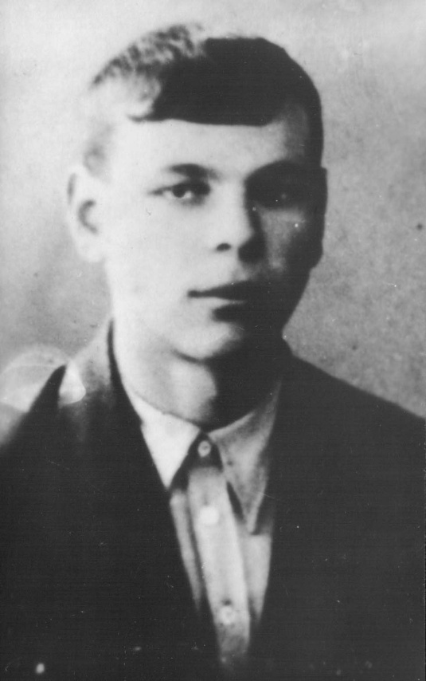
Мой дедушка Александр Иванович Коробецкий - старший из братьев – родился в 1922 году. Это был спокойный и уравновешенный человек, похожий на маму внешне и внутренне. Главный помощник в доме. Любил заниматься с младшими сестрами, отдавая себя в полное их распоряжение. После окончания школы работал столяром. Очень хорошо играл на гитаре.
Александр добровольно вступил в ряды Красной Армии сразу же после первого освобождения Ростова-на-Дону и был зачислен в диверсионно-разведывательную группу. Тридцать лет семья ничего не знала о его судьбе, т.к. не было «похоронки». Его мама не верила в гибель сына и считала его живым. Ждала и надеялась. Однако известие о гибели было получено уже после ее смерти. Благодаря красным следопытам и жителям села Голодуны Ново-Азовского района было установлено, как погиб мой дед и где он похоронен.
Меня очень заинтересовал материал, с которым я познакомился благодаря фрагментам повести Ильи Филиппенко и Георгия Теплякова «Три студеных месяца», о последних днях разведчиков, среди которых был и мой дедушка,
Произведение посвящено борьбе советских разведчиков в тылу врага. Они добывали ценные сведения о противнике, вели наблюдение за дорогой Запорожье – Таганрог.
Многочисленные группы партизан, а также разведчиков доставляли немало хлопот гитлеровцам. Районы Приазовья наводнили отряды тайной полевой полиции и жандармерии. Началась настоящая охота за советскими людьми. Особое внимание немцы обратили на охрану побережья Азовского моря. Помимо скрытых дозоров на высоких берегах по льду разъезжали на санях группы полицаев.
В конце февраля 1942 года возникла необходимость высадки советского десанта на северное побережье Азовского моря. Гитлеровцы усиленно стали готовиться к весеннему наступлению мощными силами. «– Вот это силы», – сказал командир разведроты В.Абрамов, – концентрируются где-то в Приазовье. – Где, что и сколько – это должны узнать вы».
Выехали в темную метельную ночь. Из рассказов бывалых разведчиков они знали, что гитлеровцы особенно бдительны у крупных населенных пунктов. Группа держала путь на глухой рыбачий хуторок Холодная Балка. Лишь появилась узкая полоска берега, командир скомандовал: «Первая группа – в путь». Швачич и Коробецкий прощались без слов, с улыбкой и крепким рукопожатием. Когда они скрылись в темноте, проводник повернул лошадь в противоположную сторону. Проехали километра полтора и опять остановились. «Вторая пара! Ни пуха, ни пера». Последними двинулись Абрамов и Кузнецова. Когда до берега оставалось метров 150, разведчики скорее услышали, чем увидели, запряженные сани и трех ездоков в них. Они замерзли и упали на лед, но их заметили. В то утро у Холодной балки были задержаны все восемь разведчиков. Как это могло произойти? Предал их кто-нибудь или сами допустили ошибку? Ни то, ни другое. За последнюю неделю обстановка в Приазовье резко изменилась. В густо расставленные сети немцев, еще накануне появления группы Абрамова, угодили четверо ребят из Шахт.
Всех арестованных доставили в Новоазовск, а затем переправили в село Голодуны, поместили в двухэтажное здание бывшей конторы отделения овцесовхоза им. Розы Люксембург.
Почти ежедневно арестованных возили на допрос в Новоазовск к секретарю тайной полевой полиции 626-й группы 1-ой танковой армии Клейста – Фридриху Шмидту. На счету этого мракобеса сотни замученных советских людей. Со временем Ф.Шмидт даже завел дневник. Вот строки из него: «Привели шесть парней и одну девушку. Не помогли никакие уговоры, никакие, самые жестокие, избиения нагайкой. Они вели себя чертовски мужественно! Девушка не проронилa ни слезинки, она только скрежетала зубами…»
Да, комсомольцы с Дона держались на допросах мужественно и твердо. Однако палач не терял надежды сломить их упорство.
«Севернее Буденовки поймали пятерых парней лет семнадцати. Их привели ко мне. Началось избиение ногами, при этом я разбил рукоятку нагана на мелкие куски. Мы избивали вдвоем. Однако они ни в чем не признались».
«Вид молодых шпионов вызывал во мне тоску. Какими они жалкими стали после моего последнего допроса. Но бесит меня то, что дух я их не сломил. Девушки выглядят уже почти конченными; им досталось от меня больше, чем парням, но они лили только беззвучные слезы. На правой руке у меня вспухли мускулы».
То, что последние дни допросы велись изнурительно долго и были нечеловечески жестоки, убеждало разведчиков в скорой развязке. Когда с последнего допроса в камеру вбросили окровавленную Иру Кузнецову, сомнений в близкой смерти ни у кого не было. Впервые за время ареста Ира громко стонала и плакала навзрыд. А ведь она была для всех образцом стойкости и выдержки. На допросе присутствовал какой-то штатский. Он сказал переводчице: «Передайте этой дикарке, чтобы завтра она не прозевала восход солнца. Это будет последний восход. Нам не нужны люди, которые нас не понимают».
В то утро никто из арестованных солнца не увидел. Рассвет был серый и морозный.
Их расстреляли 9 марта в овраге за околицей. Когда стихли последние выстрелы, к оврагу, в котором стоял тошнотворный запах горячей крови, подъехал Шмидт. Молча, выслушав доклад, пешком пришел к опустевшему зданию бывшей конторы. Осмотрев его, распорядился: «Часовых снять, взводы охраны вернуть в Буденовку, дом сжечь».
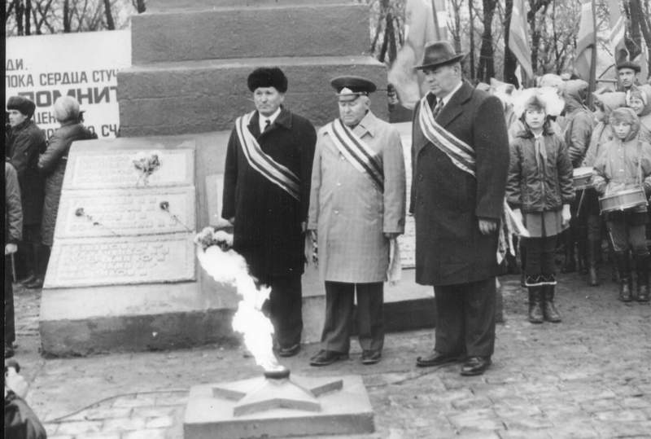
Село Голодуны Новоазовского района было переименовано в село Патриотическое. Останки разведчиков перезахоронены в центре села. На братской могиле установлен памятник с высеченными фамилиями. Всего 24 фамилии. Им было от 17 до 20 лет. Самый старший – командир группы, которому было 27 лет.
Среди них и наш брат, дядя, дедушка – Коробецкий Александр Иванович.
Дорогой ценой оплачена победа в войне. Не на жизнь, а на смерть шли юные патриоты, чтобы через десятилетия их сверстники жили и трудились под мирным небом.

Часть 2. Коробецкий Евгений Иванович
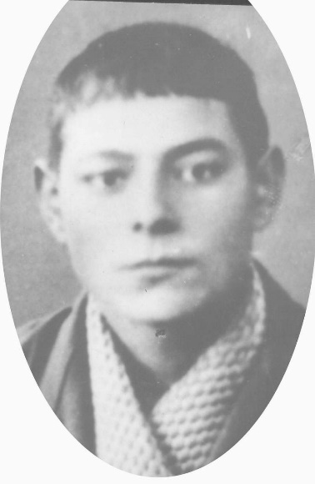
Второй брат моей бабушки, Женя, 1925 года рождения, - полная противоположность Саше. По характеру похож на отца. Упрямый, непослушный, часто конфликтовавший с отцом. Окончив школу, работал токарем. Виртуозно играл на мандолине.
Вечерами ребята выходили на улицу, садились на лавочку у ворот и устраивали концерты, играли и пели. Слушателей всегда хватало. Может, эта атмосфера добра и безмерная любовь к матери помогли старшим братьям, защищавшим Родину, выстоять и не сломиться в самые трудные моменты их жизни.
Евгений добровольно пошел в Ростовское ополчение и был зачислен в ростовский стрелковой полк народного ополчения в качестве стрелка второй роты первого батальона 10 февраля 1942 года. С мая 1942 года был переведен красноармейцем в батарею 45 мм пушек, а с 1 июля 1942 года назначен наводчиком орудия той же батареи.
О судьбе Жени так же, как и о судьбе его старшего брата Саши, семья долгие годы ничего не знала. Похоронку на получали. Много раз моя бабушка пыталась узнать что-либо. Была в городском архиве, в совете ветеранов, и вот только в 2001 году из центра документации новейшей истории Ростовской области получила архивную справку, в которой говорится, что Коробецкий Евгений Иванович, 1925 года рождения, значится в именном списке пропавших без вести бойцов, личного состава Ростовского стрелкового полка народного ополчения с 23 июля по 25 октября 1942 года. Все эти годы бабушка не оставляла попытки узнать, где его могила. Была в общественной организации «Память-Поиск». Думала, может, получит какие-либо сведения о брате. Но ничего. Потом бабушка познакомилась с председателем совета ветеранов Ростовского ополчения – Ананьевым Всеволодом Петровичем. Он рассказал о событиях, произошедших с 22 по 24 июля 1942 года.
Повторное наступление немецко-фашистских войск началось 7 июля. Гитлеровское командование повернуло 4-ю танковую армию со Сталинградского направления на Ростовское с целью окружения Южного фронта в районе севера и северо-запада Ростова. Полк народного ополчения занимал оборону в сторону Новочеркасска от северной окраины Ростова до Аксая. Оценив обстановку, командование наших войск приказало отвести войска Южного фронта за Дон. Полк народного ополчения начал отходить к Аксайскому мосту. Мост сильно бомбили, и он был разрушен. Пришлось добираться до левого берега Дона вплавь на разных подручных средствах.
Двоюродный брат бабушки Василий Малежин тоже служил в полку народного ополчения, только в другом батальоне. После войны он рассказал о последней встрече с Женей.
Получив приказ об отходе за Дон, они прошли через расположение Жениной батареи, сообщив им о приказе на отход. Но ребята, а в основном это была молодежь (Жене было всего 17 лет), ответили: «У нас такого приказа нет. Мы создали противотанковые узлы сопротивления и не сдвинемся с места. Фашисты здесь не пройдут». Это были последние слова Жени. Что было дальше – никто не знает.
Где могила Евгения Коробецкого никто так и не узнал, но памятник погибшим воинам Ростовского полка народного ополчения был открыт к 60-летию Победы. Он находится с левой стороны у входа в здание Ростовского Государственного университета путей сообщения.

Часть 3. Лидия Ивановна Номеркова
Моей бабушке было всего 7 лет, когда началась война, поэтому она даже не очень понимала, что это такое.
Первый страх она испытала, когда бомбили театр им. Горького. Вначале все услышали гул вражеских самолетов, а потом вой и грохот сброшенных бомб. Они забежали в дом и спрятались под кровать в самой темной комнате. В доме были одни дети и бабушка, которая, как могла, утешала ребят. Но дети плакали и тряслись, так как им было очень страшно. Дом находился близко от театра, во двор летели осколки, камни и различные железные предметы. Дом трясло, как и его обитателей, но он выстоял, и семья осталась жива.
Мой прадедушка тогда работал заместителем начальника цинкобелильного цеха завода «им. Октябрьской революции» («Эмпилс»). Завод был переведен на военное положение. Прадедушке дали бронь, т.е. освобождение от фронта. Он должен был заниматься эвакуацией завода в тыл.
На предприятиях в первую очередь демонтировали и вывозили станки и механизмы. Отправлялось сырье. Все то, что не использовалось для нужд фронта. Огромного напряжения, колоссальной затраты сил требовал демонтаж заводского оборудования, погрузка его на железнодорожные платформы или палубы судов. Тяжелую технику приходилось грузить чаще всего вручную, ночью, с соблюдением светомаскировки.
После 4-х месяцев оборонительных боев, в октябре, войска Южного фронта отошли к Ростову. Немцы рвались на Кавказ. Используя превосходство в танках, противник сумел прорваться к Ростову, и 21 ноября его войска заняли город. 56-я отдельная армия, защищавшая Ростов, была вынуждена отойти за Дон к востоку от Ростова.
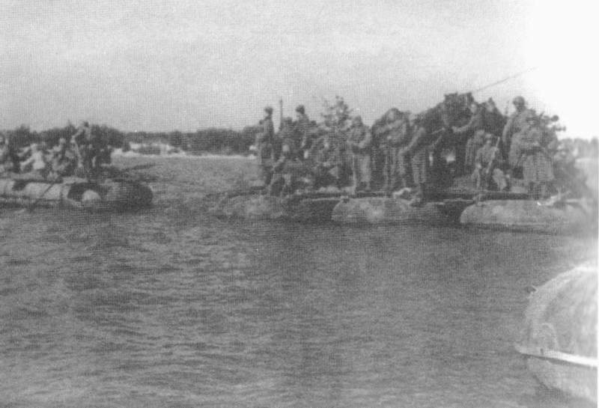
Первая немецко-фашистская оккупация Ростова и прилегающих к нему районов длилась несколько дней, но варварам хватило времени, чтобы оставить следы вандализма. Они разрушили более 100 промышленных и гражданских зданий. Мирное население тоже понесло большие потери.
Так как наступление немцев было стремительным, многие не успели уехать, в том числе и наша семья. Прадедушка до последнего момента занимался эвакуацией завода. Так семья осталась на оккупированной территории.
И вот тут наступило временное безвластие. Это когда войска отошли, а противник не полностью занял город. Любопытно ведут себя люди, ощутив отсутствие власти и страха перед ней. Начались погромы. Грабили все: магазины, склады, мельницы, маслобойни, неэвакурированные до конца предприятия. Люди, по словам бабушки, словно очумели.
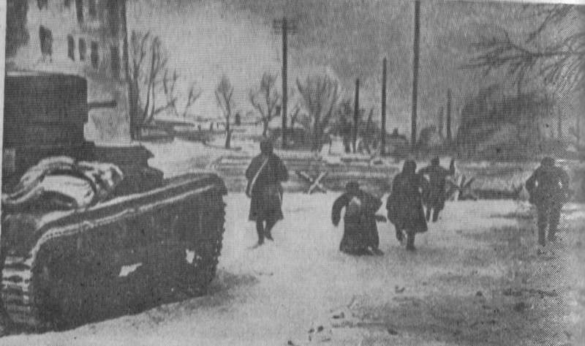
Бабушка вспоминает, что на улице Энгельса было много разнообразных магазинов. Из всех переулков туда спешил народ большим черным потоком. На берегу Дона еще идет бой; грохот орудий, треск пулеметов порой заглушают людские голоса. Появляются трое немецких солдат, подходят к одному из магазинов. Солдаты о чем-то совещаются, потом взламывают дверь и входят. Вслед за ними ринулась толпа, зазвенели стекла. Глаза у всех были налиты кровью, люди давили друг друга, били, вырывали из рук награбленное добро. Только на следующий день в городе вывесили приказ о запрещении грабежей.
Маслозавод «Рабочий» выпустил свою продукцию на улицу. Подсолнечное масло текло вниз к Дону. На поверхности образовалось огромное масляное пятно. Позже, когда стал лед, люди, начали рубить проруби и собирать с поверхности масло, не заботясь о своей безопасности. От прорубленных дыр льдины трескались и люди шли под воду.
По прошествии 3-4 дней немецкой оккупации стало туго с едой и в нашей семье, а семья на тот момент состояла из родителей и пятерых детей.
Больше всего мне запомнился один эпизод, который рассказывала бабушка. Старшие братья Саша и Женя просили маму отпустить их к Сашиному другу, который жил на улице Пушкинская. Он до войны работал на мясокомбинате, и ребята надеялись, что, может, у него есть запас колбасы, и он с ними поделится. Братья очень долго уговаривали маму, которая боялась отпускать ребят одних. Наконец, она согласилась. Ребята ушли днем. Наступил вечер – их нет. Родители начали «сходить с ума». Чем темнее становилось, тем больше они волновались. Через каждый час выходили на улицу и вглядывались в темноту. Примерно в полночь мама еще раз вышла во двор. Смотрит, у калитки что-то темнеет. Зовет отца. Подошли и видят: лежит Саша без сознания. В шоке втащили его в дом, осмотрели. Все лицо в крови. Кровь во рту и ушах. Поверх головы прошли пули, содрав кожу с волосами. Рукав в крови, разрезали – рваная рана. Обмыли, обработали, начали приводить его в чувство, при этом постоянно спрашивали: «Что случилось? Где Женя?» Но он ничего не мог ответить, только какие-то мычащие звуки. Потом начали разбирать слова: «Немцы, выстрелы». Маму бьет мелкая дрожь, дети плачут. Все боятся. Не дай бог, зайдут немцы (а они иногда ходят по домам ночами) тогда скажут, что партизан и всех расстреляют.
Через каждые 20-30 минут бабушка с дедушкой тормошили Сашу и задавали один и тот же вопрос: «Где Женя?» И только к утру стало понятно, что произошло.
…К другу ребята дошли благополучно. Он был дома, дал им колбасы и консервов. Посидели, поговорили и решили идти домой. Выходят, а навстречу идет родственник друга. Говорит: «Пойдемте, ребята, ко мне, я дам вам еще продуктов». Зашли к нему, а там чего только нет. И продукты, и вина, и коньяки. Угостил их коньяком, а ребята непьющие. Женя после сытой еды и выпитой рюмки – уснул, а Саша начал рваться домой, говоря, что мама и папа будут очень волноваться. Их не пускали, но Саша с другом ушли. Пройдя по Пушкинской некоторое расстояние, они увидели патруль, их окликнули, но ребята побежали. Тогда немцы начали стрелять. Товарищ сразу упал, а Саша заскочил в подворотню и через проходные дворы ушел, но пули его задели. Саша был ранен легко, но потерял много крови, потому что кровь текла сильно. Он часто падал, поднимался и снова шел. Каким-то чутьем добрался до дома, и только войдя в калитку, потерял сознание.
Утром бабушка с дедушкой отправили младшего брата Вову на поиски Жени. Выйдя на Пушкинскую, первое, что увидел Вова, - лежащего на земле человека. Потом он говорил, что сердце ушло в пятки, пока он не дошел, до лежащего и не убедился, что это не Женя. Это был Сашин друг. Его ранили смертельно. Он звал на помощь, но никто к нему не вышел, все боялись показываться на улице ночью. Так он и умер. Саша в эту ночь не погиб. Судьба уготовила ему смерть жестокую и мучительную.
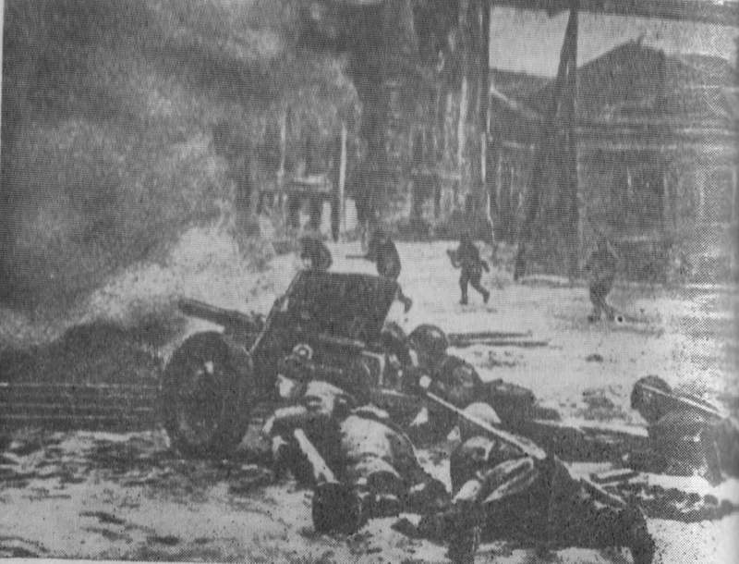
Вова нашел Женю, и они вернулись домой. На этом злоключения семьи не кончились. Все дни, пока Саша выздоравливал, родители не находили себе места, опасаясь прихода немцев. И они не заставили себя ждать. Правда, пришел один пьяный офицер. Непонятно, что ему было нужно. Саша лежал в дальней комнате. Чтобы немец не ходил по комнатам, мама начала угощать его чаем, потом взяла сестру Галю на руки и начала ее щипать, чтобы та плакала. Она думала, может, плач ребенка надоест немцу, и он уйдет. А у папы были другие мысли. Если немец обнаружит сына – стукну его топором и спрячу в погреб. Не знал отец, что за офицером вскоре придет солдат и уведет его. И еще не знал того отец, что за убийство офицера на углу Советской и Нольной линии из дома вывели 50 человек и расстреляли. Об этом событии на доме сейчас висит памятная доска.
После этого случая брата Сашу отправили в подвал к соседям.
Вражеским войскам не удалось на этот раз надолго закрепиться в Ростове. Части Южного фронта, перегруппировав силы, 27 ноября 1941 года нанесли мощный ответный удар по фашисткой группировке с северо-востока и юга. Не щадя себя, сражались за Ростов воины армейских подразделений. Столица Дона была полностью освобождена 29 ноября 1941 года.
Это была первая наступательная операция Красной Армии в Великой Отечественной войне…

Заключение
Слушая рассказы мамы, перебирая старые фотографии, читая газетные заметки, мне все больше и больше хочется узнавать и судьбе своих родственников, потому что я понимаю, что бабушка была абсолютна права, говоря: «Нынешняя молодежь должна помнить о подвиге старшего поколения!». Свое дальнейшее исследование я намерен посвятить другим родственникам, принимавшим участие в ВОВ.

